    
  
  
  
 
       
  ⇨⇨→ ↑↓  ⇨
↓⇨⇨→ ⇨→
→ ↑ →↓  →→→ →⇨⇨
↓  

Дисертацією є рукопис.
Робота виконана в Київському національному університеті будівництва і архітектури Міністерства освіти і науки України.
кандидат архітектури, доцент Кащенко Тетяна Олександрівна,
Науковий керівник:
доцент кафедри архітектурного проектування цивільних будівель і споруд Київського національного університету будівництва і архітектури

Офіційні опоненти:
доктор архітектури, доцент Жовква Ольга Іванівна, головний спеціаліст Департаменту містобудування та архітектури виконавчого органу Київської міської ради КМДА м. Київ
кандидат архітектури, доцент Шулдан Лариса Олександрівна, доцент кафедри архітектурного проектування та інженерії Інституту архітектури Національного університету «Львівська політехніка», м. Львів
Захист відбудеться «05» грудня 2019 року о 13.00 годині на засіданні спеціалізованої вченої ради Д 26.056.02 Київського національного університету будівництва і архітектури за адресою: 03037, м. Київ, Повітрофлотський проспект, 31, аудиторія 466.
З дисертацією можна ознайомитися у бібліотеці Київського національного університету будівництва і архітектури за адресою: Київ-37, 03037, Україна, м. Київ, проспект Повітрофлотський, 31.
Автореферат розісланий «29» жовтня 2019 р.
Учений секретар спеціалізованої вченої ради
 ⬇

ЗАГАЛЬНА ХАРАКТЕРИСТИКА РОБОТИ
Актуальність теми. Проблема досягнення енергоефективності в усіх сферах людської діяльності потребує невідкладного вирішення. Велику вагу в проблемі енергоефективності має галузь архітектури і будівництва.
Процес впровадження енергоефективних технологій в сучасну практику будівництва і архітектури України об’єктивно потребує охоплення нових сфер їх застосування: для будівель різних типологічних груп, в умовах нового будівництва та при реконструкції. За даними Державної служби статистики України з 1990 року в Україні введено в експлуатацію 27 364,8 млн м² нового житла, більшість з якого розміщена в історично сформованих містах. При підвищенні енергоефективності житлового фонду в історично сформованих містах України важливим аспектом є дбайливе ставлення до культурної спадщини та збереження архітектурно- містобудівної, художньо-стилістичної структури існуючої забудови. В Україні діють Закони «Про енергозбереження», «Про енергетичну ефективність будівель», «Про охорону культурної спадщини»; впроваджені Програми «Енергоефективна оселя», «Теплі кредити»; працює фонд енергоефективності, асоціація «Енергоефективні міста України»; розроблено План Дій зі сталої енергетики та клімату (SECAP); підписана Угода Мерів для вирішення проблем раціонального використання енергії; впроваджують досвід країн Європейського Союзу у підвищення енергоефективності.
У дослідженнях останніх років розглянуті підходи до окремих питань (містобудівних, архітектурних, конструктивних та інженерних) з підвищення енергоефективності будівель. Теоретичні основи формування та розвитку території центральних частин міст були досліджені українськими вченими: М.В. Бевзом, В.М. Вадімовим, М.М. Дьоміним, І.В. Древаль, М.М. Габрелем, Г.О. Осиченко, Г.І. Лавриком, М.М. Кушніренко, А.П Осітнянком, Т.Ф. Панченко,
- М. Плешкановською, В.І. Проскуряковим, О.С. Слєпцовим, В.О. Тімохіним, Г.Й. Фільваровим, Т.Д. Товстенко, Б.С.Черкесом, К.Т. Черкасовою, Н.М. Шебек, І.І. Устіновою та ін.
Дослідження архітектурного житлового середовища в історичних містах базуються на теоретичних роботах в галузі теорії архітектури та містобудування:
- В. Вечерського, І.В. Коротун, Н.Є. Онищенка та ін.
Вивченням архітектури житла та його реконструкції займались: Л.Г. Бачинська, Т.М. Заславець, В.П. Король, О.О. Костюк, К.С. Чечельницька, Г.Д. Яблонська, Д.Н. Яблонський; проблеми архітектури багатоквартирного житла висвітлені в роботах науковців: І.П. Гнеся, Л.М. Ковальського, В.І. Книша, В.В. Куцевича, В.П. Мироненка, І.Г. Новосад та ін.; проблеми енергозбереження в архітектурі України розглядались дослідниками: С.Г Буравченком, О.М. Печеником, Г.В. Казаковим, Т.О. Кащенко, Г.Н. Хавхун, Л.О. Шулдан та ін.; питання енергозбереження в будівництві - В.Ф. Гершковичем, В.Л. Мартиновим, О.В. Сергейчуком, Г.Г. Фаренюком, Є.Г. Фаренюком, Р.А. Фертом, Л.П. Хохловою, Г.Ф. Черних та ін.; характер впливу клімату на проектування будівель та питання інсоляції житлових приміщень досліджували: В.С. Буравченко, О.Б. Василенко, О.В. Сергейчук, І.Н. Скриль, П.І. Скриль, І.П.Козятник, І.І. Устінова та ін.
Аналіз попередніх досліджень свідчить про недостатність розгляду міждисциплінарних питань формування енергоефективного багатоквартирного житла в історичному архітектурному середовищі, які б мало на меті врахування підходів до підвищення енергоефективності житлових будинків при збереженні ідентичності архітектури історичного житлового середовища. В дослідженнях енергоефективності багатоквартирного житла також недостатньо чітко визначені обмеження, пов’язані з особливостями оточуючого історичного архітектурного середовища; не в повній мірі формалізовані фактори, що впливають на підвищення енергоефективності житлової забудови в історичному середовищі; не завжди враховуються соціальні, психологічні аспекти, пов’язані з експлуатацією енергоефективної будівлі мешканцями. Потребує активізації дослідження перспективного розвитку історичної забудови із застосуванням технологій енергозбереження та реалізація комплексного підходу до розгляду архітектурно- планувальних рішень енергоефективних багатоквартирних житлових будинків в історичному архітектурному середовищі.
Таким чином, актуальність дослідження визначається потребою у цілісному підвищенні енергоефективності багатоквартирних житлових будинків в умовах історичних районів міст.
Зв’язок роботи з науковими програмами, планами, темами. Робота виконана у відповідності до Законів України «Про охорону навколишнього природного середовища» (1991 р.), «Про енергозбереження» (1994 р.), «Про охорону культурної спадщини» (2000 р.), «Про енергетичну ефективність будівель» (2017 р.), «Про житлово-комунальні послуги» (2018 р.), Указу Президента «Про Стратегію сталого розвитку «Україна - 2020» (2015 р.), Енергетичної стратегії України на період до 2035 року «Безпека, енергоефективність, конкурентоспроможність» (2017 р.), концепції «Сталого розвитку населених пунктів» (1999 р.).
Тема дисертації пов'язана з пріоритетними напрямками досліджень провідних закладів вищої освіти України, зокрема, з науковою програмою «Ресурсоефективна архітектура» по кафедрі Архітектурного проектування цивільних будівель і споруд (АПЦБС) Київського національного університету будівництва та архітектури (кНУБа), державний номер реєстрації # 0113U006264 на 2013-2014, з держбюджетною науково-дослідною роботою «Розробка методології системного застосування енергоефективних заходів у історично сформованих навчально- житлових університетських комплексах (кампусах)» (6ДБ-2017 від 15.02.2017 р.), номер державної реєстрації: 0117U004846»; з програмою міжнародного співробітництва Німецького товариства міжнародного співробітництва (GIZ) GmbH з містами України для розвитку і підтримки обміну позитивним досвідом; науковою програмою GIZ підготовки навчальних модулів для студентів-магістрів Полтавського національного технічного університету ім. Ю. Кондратюка (ПолтНТУ) на основі навчальних модулів для студентів-магістрів архітектурного факультету Університету прикладних наук (Technischen Hochschule Lubeck) м. Любек, Німеччина, зокрема розробкою модуля «Сталий розвиток міст»; програмою міжнародного співробітництва ПолтНТУ - Universite de Mons-Hainaut (м. Монс, Бельгія), в рамках угоди між Universite de Mons-Hainaut та ПолтНТУ, за сприяння Агентства розвитку економіки і навколишнього середовища провінції Енно «Hainaut Developpement».
Дослідження впроваджено в навчальні програмами курсу «Основи екології» кафедри архітектури будівель та містобудування, ПолтНТУ, курсу лекцій «Архітектура енергоефективних житлових будинків» кафедри АПЦБС, КНУБА, з розробкою програми та завдання курсового проектування ПолтНТУ і КНУБА, методичними вказівками до практичних занять з курсу «Архітектурне проектування» (2015), «Блокований житловий будинок» (2015), ПолтНТУ, курсовим та дипломним проектуванням рівня підготовки бакалавр, магістр ПолтНТУ та КНУБА.
Мета дослідження - розробити методику формування енергоефективної житлової забудови в історичному середовищі та надати практичні рекомендацій щодо архітектурно-планувальної організації енергоефективного багатоквартирного житла.
Завдання дослідження:
- виявити соціально-економічні передумови розвитку енергоефективного багатоквартирного житла; проаналізувати науково -теоретичні дослідження, чинні нормативні документи з питання проектування багатоквартирного житла, сучасні концепції та реалізовані проекти енергоефективного багатоквартирного житла у вітчизняній та зарубіжній практиці архітектурного проектування; узагальнити історичний розвиток та визначити перспективні напрямки розвитку архітектури енергоефективного житла;
- систематизувати існуючі методи формування енергоефективних житлових будинків; виявити особливості формоутворення енергоефективного багатоквартирного житла; виокремити домінуючі фактори впливу на формування енергоефективного багатоквартирного житлового будинку; сформувати методичні основи архітектурного проектування багатоквартирних житлових будинків та визначити підходи до оцінки їх енергетичної ефективності;
- запропонувати базову методику формування енергоефективної житлової забудови в історичному архітектурному середовищі; розробити моделі багатоквартирних енергоефективних житлових будинків в історичному архітектурному середовищі; визначити основні типові ситуації їх розміщення в історичному архітектурному середовищі, розробити архітектурно-планувальні прийоми підвищення енергоефективності багатоквартирного житла; сформулювати практичні рекомендації щодо проектування багатоквартирних енергоефективних житлових будинків; надати пропозиції щодо архітектурної організації сучасного енергоефективного багатоквартирного житла для історичного центру м. Полтава.
Об’ єкт дослідження - енергоефективні багатоквартирні житлові будинки.
Предмет дослідження - методичні засади архітектурно-планувальної організації енергоефективних багатоквартирних житлових будинків.
Межі дослідження. Межі дослідження визначаються зонами житлової забудови історичних міст України у природно-кліматичних умовах І кліматичної зони на прикладі центральної частини міста Полтава.
Методи дослідження. Загальна методика дослідження включає загальнонаукові методи, методи моделювання, функціонально-структурний аналіз архітектурно-планувальної організації багатоквартирного житла в історичному середовищі. В роботі використані методи порівняльного аналізу на основі опрацювання літературних джерел та реалізованих проектів енергоефективних житлових будинків в історичних містах Німеччини, Нідерландів, Швеції, Франції, Польщі, Литви з урахуванням розміщення багатоквартирних будинків в структурі кварталу, їх типології, композиційно-стилістичних та інженерно-технічних особливостей; методи графоаналітичного аналізу факторів впливу на формування енергоефективних багатоквартирних житлових будинків; методи функціонально - логічного моделювання впливу параметрів форми багатоквартирного будинку, планування, орієнтації, конструктивних рішень та інженерного обладнання на його енергоефективність; методи експериментального проектування, комп'ютерного моделювання при проведенні порівняльної оцінки будинків за ознакою їх енергоефективності.
Дисертаційна робота базується на особисто виконаних наукових дослідженнях, на результатах авторського пошукового і реального проектування.
Наукова новизна одержаних результатів роботи:
Вперше:
- науково обґрунтовано концепцію проектування енергоефективних багатоквартирних житлових будинків в історичному архітектурному середовищі за умов підвищення рівня їх архітектурно-естетичних якостей з використанням комплексу архітектурно-планувальних, конструктивних, інженерних засобів та збереження композиційної, художньо-стилістичної структури існуючої забудови;
- розроблено архітектурні моделі енергоефективних житлових будинків (графо-аналітичні, функціональні, об’ємно-просторові, планувальні) з урахуванням історичної цінності ділянки забудови (зона консервації, регулювання, репродукції, перетворення);
- запропоновано базову методику формування енергоефективного житла в історичному архітектурному середовищі на ієрархічних рівнях: кварталу, житлового будинку, квартири.
Удосконалено:
- типологію енергоефективних багатоквартирних житлових будинків з урахуванням їх архітектурно-планувальних характеристик та історичної цінності оточуючої забудови; варіанти підвищення енергоефективності існуючих будинків шляхом термореновації, термомодернізації, терморекострукції, санації; методику формування архітектурно-планувальних рішень енергоефективних багатоквартирних житлових будинків в умовах центральних районів історичних міст України I кліматичної зони.
Отримали подальший розвиток:
- рекомендації по забудові та реконструкції історично сформованих центральних частин міст України на прикладі центральної частини міста Полтава у відкритій, напівзамкненій та замкненій периметральній забудові.
Практичне значення одержаних результатів. Розроблена методика підвищення енергоефективності житлових будинків в історичній забудові дозволяє обґрунтовано обрати раціональне містобудівне, архітектурно-планувальне, об’ємно- просторове рішення енергоефективного житла. Результати роботи можуть бути використані при внесенні змін до нормативної бази України, також у навчальному процесі вищих навчальних закладів архітектурно-будівельного профілю при підготовці фахівців за спеціальністю «Архітектура та містобудування».
Результати досліджень реалізовані у трьох науково-дослідних та проектних розробках: багатоквартирний житловий будинок готельного типу по вул. Коваля, 2 в м. Полтава (2015) - Державний проектний інститут містобудування
«Міськбудпроект» (м. Полтава); багатоквартирний житловий будинок по вул. Соборності, 46 в м. Полтава (2007) - ТОВ «Полтавархпроект»; реконструкція багатоповерхового житлового будинку по просп. Свободи, 138 у м. Кременчуці (2014) - Творче художньо-виробниче товариство «Естет».
Особистий внесок здобувача. Основні положення та результати дисертаційної роботи одержані автором особисто, що засвідчується 8 публікаціями одноосібними та у співавторстві. У публікації, виконаній спільно з канд. арх., доц. Т.О. Кащенко, автору належить аналіз видів реконструкції з метою підвищення енергоефективності житлового будинку в залежності від історичної цінності існуючого житлового будинку та його оточення. У статті, виконаній у співавторстві з канд. арх. А.В. Зауральською та А.Є. Конюком, автором досліджено містобудівний, архітектурно-планувальний, конструктивний та інженерний рівні формування енергоефективного житла на прикладі досвіду Швеції та проведено порівняння з власною методикою формування енергоефективного житла. У методичних вказівках на проектування, підготовлених разом з А.Є. Конюком, автору належать усі розділи щодо архітектурної та планувальної організації багатоквартирних житлових будинків.
Апробація результатів дослідження. Про висновки і результати роботи доповідалось на Міжнародних конференціях в 2012 —2017 рр.: Міжнародній науково-практичній конференції «Інтегровані енергоефективні технології в
архітектурі та будівництві. Енергоінтеграція» (Київ, 2012); Міжнародній науково- практичній конференції «Архітектура та екологія» (Київ, 2014, 2015); Міжнародній науково-практичній конференції «Інтегровані енергоефективні технології в
архітектурі та будівництві» (Київ, 2016); Міжнародній науково-практичній конференції «Архітектура: естетика+екологія+економіка» (Полтава, 2016, 2017); на 68 і 69 науково-практичних конференціях КНУБА (2007 - 2008 рр.); 68, 69, 70 наукових конференціях професорів, викладачів, наукових працівників, аспірантів та студентів ПолтНТУ ім. Юрія Кондратюка (2016 - 2018 рр.). Апробацію роботи додатково засвідчує участь у виставці «Енергоефективне будівництво» під час проведення «Тижня сталої енергетики» на території Європейського містечка під аркою Дружби народів у Києві (2012р.).
Публікації. Наукові результати дисертації опубліковані в 29 наукових працях: у фахових виданнях - 7 статей, зарубіжних науко-метричних виданнях - 1 стаття, 14 тез наукових доповідей у матеріалах науково-практичних конференцій, 5 статей та 2 методичні рекомендації, які додатково відображають наукові результати дисертації.
Структура та обсяг роботи. Дисертація складається із анотації, списку публікацій, термінологічного словника, вступу, трьох розділів із висновками, загальних висновків, списку використаних літературних джерел та додатків. Результати дослідження викладені на 293 сторінках, включаючи основну текстову частину дисертації зі 160 сторінок, 49 сторінок ілюстрацій, списку використаних джерел, що включає 301 найменування, а також 6 додатків. Акти впровадження наведені на 7 сторінках.

ОСНОВНИЙ ЗМІСТ ДИСЕРТАЦІЇ
У вступі обґрунтовано актуальність теми, визначено зв’язок роботи з науковими програмами, сформульовано мету, задачі і методи дослідження, визначено наукові результати дослідження, їх наукову новизну та практичну цінність і впровадження результатів в практику проектування енергоефективних багатоквартирних житлових будинків.
У першому розділі «Сучасні тенденцій підвищення енергоефективності багатоквартирного житла» визначено суттєве зростання ролі енергоефективності в житловому багатоквартирному будівництві з необхідністю врахування особливостей оточуючого історичного архітектурного середовища. В роботі прийнято визначення «енергоефективні житлові будинки», тобто, будинки з економічно доцільним рівнем споживання енергії, що відповідає найнижчим витратам (у тому числі експлуатаційним та ліквідаційним) протягом нормативних строків його експлуатації. Енерговитрати таких будинків, згідно Закону України «Про енергетичну ефективність будівель», є меншими за нормативні при забезпеченні належних умов проживання.
Основою для проектування енергоефективних багатоквартирних будинків є нормативно-законодавча база, яка включає понад 250 діючих в Україні нормативно- правових документів. Деякі з них потребують вдосконалення та гармонізації для забезпечення більшої ефективності використання при проектуванні енергоефективних будинків.
Процес розвитку формування енергоефективних будинків у світі пройшов довгий шлях еволюції:
- 1 етап (ІІІ ст. до н.е.- І пол. ХХ ст.) - виникнення і становлення багатоквартирного житла, де енергоефективність не була провідною характеристикою;
- 2 етап (І пол. ХХ ст.- 1990 рр.) - масове проектування житлових будинків в умовах економії ресурсів. Початок експериментального проектування енергоефективних будинків;
- 3 етап (кінець 90-х - теперішній час) масове та індивідуальне проектування житлових будинків, в яких енергоефективність є одним з ключових факторів.
Аналіз етапів еволюції енергоефективного житла вказує на прискорення темпів розвитку енергоефективності та дозволяє прогнозувати якісні та кількісні зміни у розвитку архітектури житлових будинків в найближчому майбутньому (з перспективою на 30 років). Ці зміни будуть пов’язані, крім економічних, з екологічними показниками та енергоефективністю.
Дослідження сучасного стану житлового фонду в історичних містах України (проаналізовані характерні типи житлових будинків, серед яких обрано і детально вивчено 100 типових) та проведення класифікації такого житла за призначенням, кількістю квартир, поверховістю, видом позаквартирних комунікацій, орієнтацією дало змогу виявити специфічні характеристики кожного з типів житлових будинків, визначити зв'язок даних характеристик будинків з їх енергоефективністю.
З’ясовано, що найпоширенішими є середньо та багатоповерхові секційні, а також коридорні житлові будинки, які, за проведеним аналізом кількісних залежностей між параметрами будинків та їх енергоефективністю при зміні значень допустимих параметрів форми (наближення форми до компактної), мають найбільший потенціал підвищення енергоефективності. Для даних типів будинків доцільне укрупнення їх об’єму, створення житлових груп, цілісне формування кварталів, досягнення гнучкості, варіабельності структур, екологічність, універсальність, художня виразність.
На основі аналізу характерних типів енергоефективних житлових будинків, зведених в Європі, було обрано 50 типових будинків. На їх прикладах виявлені основні характеристики реалізованого енергоефективного житла. Це раціоналізація використання енергії, забезпечення належного рівня енергоефективності будівель відповідно до нормативно-правової бази, врахування особливостей архітектурно- планувальної, об'ємно-просторової, композиційно-стилістичної організації, наявність технічної бази з ефективними конструкціями, технологіями та матеріалами.
За результатами аналізу світового досвіду проектування енергоефективних будівель сформована узагальнена класифікація енергоефективних будинків, серед яких найкращі показники енергетичної ефективності мають будинки з нульовим енергоспоживанням (NZEB) або з надлишковою енергією (Energy+), які отримують енергією від альтернативних джерел та «Пасивні будинки», з показником енерговитрат на опалення не більше 15 кВт*год/м²*рік, який забезпечується архітектурно-планувальними, конструктивними та інженерними заходами. Такий досвід є позитивним для підвищення енергоефективності житла в Україні шляхом покращення архітектурно-планувальних, об'ємно-просторових, конструктивних та інженерних рішень будинків.
Процес проектування енергоефективного житла має розгалужену структуру та складається із: виявлення рівнів реалізації об'єкта та типів забудови, розробки концепції енергоефективного будинку, вибору методів та прийомів підвищення енергоефективності, конструктивної схеми.
Розвиток та удосконалення архітектурно-планувальних методів формування енергоефективного житла дозволяє ефективно вирішувати задачі проектування нових будинків, реконструкції існуючих, в тому числі в історично сформованій забудові.
В другому розділі «Методичні основи формування архітектурно- планувальних рішень енергоефективних житлових будинків» проаналізовано основні існуючі наукові методи дослідження енергоефективного житла в історичному середовищі; обґрунтовано вибір необхідних для даного дослідження наукових методів; сформовано моделі енергоефективних багатоквартирних житлових будинків в історичному архітектурному середовищі; проведено структурно-логічне моделювання щодо формування енергоефективних житлових будинків в історичному архітектурному середовищі; проведено ранжування архітектурно-планувальних та об’ємно-просторових факторів за вагомістю впливу на енергоефективність будинку. На основі аналізу історичної забудови встановлено вихідні умови та обмежуючі фактори формування енергоефективної житлової забудови в історичному архітектурному середовищі. Розроблено методику формування енергоефективної житлової забудови в історичному архітектурному середовищі.
Дисертаційна робота базується на міждисциплінарному підході. Відповідно визначено основні групи методів, що застосовуються для аналізу та визначення кількісних характеристик енергоефективності житла; при дослідженні особливостей історичного архітектурного середовища; методів моделювання та проектування енергоефективного житла, а саме:
- Методи вивчення кількісних характеристик енергоефективного житла заснованих на державних нормах та стандартах по розрахунку енергоефективності (енергетичний сертифікат) та методах оцінки енергоефективності в складі рейтингових систем екологічного оцінювання (LEED, BREEAM, DGNB та ін.)
- Методи дослідження енергоефективного житла в історичному архітектурному середовищі, що базуються на вивченні типології житлових будинків в історичному архітектурному середовищі в залежності від історичної цінності території (зона консервації, регулювання, репродукції, перетворення), методах функціонального моделювання житлових будинків, ретроспективного, порівняльного, композиційного, стилістичного аналізу.
- Методи аналізу, моделювання та проектування енергоефективного житла, що охоплюють математично-теоретичні або методи статистичного аналізу, структурно-логічне моделювання, інформаційного моделювання з використанням комп’ютерних програм (Audytor, RETScreen, Autodesk Revit, Autodesk Green Building Studio, Autodesk Ecotect Analises, Microshadow for Archicad, GRAPHISOFT EcoDesigner STAR, Builder Design, Nemechek Allplan, PHPP та ін), архітектурно- теоретичні або методи архітектурного проектування, які спрямовані на вирішення задачі по вибору параметрів архітектурно-планувальних рішень будівлі, що забезпечать цільовий показник енергоефективності в забудові; емпіричні методи, що включають фотофіксацію, натурні обстеження, обміри будинків, соціологічні опитування мешканців, експертну оцінку.
Поєднання даних методів дає змогу визначити архітектурно-планувальні параметри будівлі, створити базову архітектурну модель та провести розрахунки енергоефективності.
З метою врахування соціологічної складової автором здійснено соціологічне опитування: «Ставлення громадськості до проблем архітектурної організації житла підвищеної енергоефективності в історичному архітектурному середовищі». Опитування було проведено згідно з соціологічним розрахунком вибірки. Опитана достатня кількість респондентів (400 осіб) для екстраполювання на всю генеральну сукупність мешканців багатоквартирних житлових будинків історичного центру міста Полтава. Рівень проінформованості щодо енергоефективності житлових будинків серед населення низький, але більшість опитуваних зазначає зацікавленість у підвищенні рівня обізнаності. Опитування показало доцільність введення архітектурних заходів підвищення енергоефективності, покращення планувальної структури території, будинку та квартири, умов мікроклімату в житлі історично сформованих районів міст зі збереженням ідентичності історичного архітектурного середовища.
Дослідження зв’язків між формоутворюючими факторами історичного архітектурного середовища лягло в основу створення його моделі у вигляді графа. На цій основі розроблено структурну та структурно-логічну моделі, які представлені у вигляді матриць. Структурна модель показує існуючі зв’язки між факторами. Структурно-логічна модель демонструє напрямок впливу зв’язків між факторами і ступінь впливу факторів на енергоефективність. На основі аналізу взаємозв’язків факторів методом статистичного аналізу проведено їх ранжування за значущістю та ступенем впливовості. В результаті аналізу визначено середнє значення кількості зв’язків по системі та обрано найбільш вагомі фактори.
Встановлено, що найвищий показник вагомості має група «архітектурно- планувальних та об'ємно-просторових» факторів (365 зв’язків), а серед окремих факторів - «інсоляція» (29 зв’язків). Варіативність значень даних факторів дозволяє впливати на показник енергоефективності будинку, що використовується для подальших розрахунків в процесі проектування енергоефективного житла. Формалізація певних архітектурно-планувальних ситуацій покладена в основу рекомендацій для подальшої розробки проектних рішень.
Результати аналізу планувальної організації будинків та факторів, що впливають на проектування енергоефективного житла, стали вихідними даними для формування методики підвищення енергоефективності житла на різних ієрархічних рівнях. Створено структурно-ієрархічну модель, яка охоплює такі рівні: містобудівний макрорівень (житловий квартал), об'єктний мезорівень (житловий будинок) та елементний мікрорівень (квартира).
Наступним етапом є аналіз історичної цінності житлового будинку, цінності території його розміщення та визначення для нього варіанту реконструкції. За історичною цінністю територія поділяється на зони консервації, регулювання, репродукції, перетворення. В зоні консервації переважають об’єкти культурної спадщини, які підлягають лише реставрації. Для інших зон необхідно обрати варіант реконструкції серед термореновації, термомодернізації, терморекострукції, санації. Наразі, перевага надається санації, так як, окрім підвищення енергоефективності архітектурно-планувальними, конструктивними та інженерними заходами, вона охоплює екологічні, економічні, соціальні, психологічні, естетичні та інші аспекти. Термореконструкцію, при якій енергоефективні заходи проводяться лише зсередини, доцільно застосовувати у зоні консервації та регулювання для будинків, що мають високу історичну цінність; термореновацію або термомодернізацію, зі зміною внутрішнього планування та підвищенням теплотехнічних якостей огороджуючих конструкцій, рекомендовано впроваджувати у зоні регулювання та репродукції при наявності окремих обмежень історичної забудови; санацію - у зоні репродукції та перетворення для житлових будинків періоду масового будівництва. За нормативними документами України, клас енергетичної ефективності нового або реконструйованого будинку має бути «С» (у якого різниця у відсотках фактичного значення питомих тепловитрат відрізняється від максимально допустимого значення на -9% +5%) або вище, що підтверджується сертифікатом енергетичної ефективності будинку.
На основі логіко-аналітичної моделі багатоквартирного енергоефективного житла, створеної автором, розроблено власну базову методику підвищення енергоефективності багатоквартирних житлових будинків в умовах історичного архітектурного середовища (рис. 1.).
Запропонована базова методика складається з наступних етапів:
- Оцінка енергоефективності та виявлення основних історично-художніх рис існуючої забудови (m);
- Формування енергоефективних багатоквартирних житлових будинків (n):
- формування одного енергоефективного житлового будинку;
- формування декількох енергоефективних житлових будинків;
- формування енергоефективних житлових будинків на території усього
кварталу.
- Оцінка енергоефективності та композиційно-стилістичної цілісності забудови після проведення заходів реконструкції.
Перший етап здійснюється вищезазначеними методами розрахунку енергоефективності та комплексного аналізу історичної цінності забудови. Основні історично-художні риси багатоквартирних житлових будинків визначаються відсотком замкненості, силуетом забудови, геометричними, художньо- композиційними, колористичними особливостями фасадів житлових будинків, стилістичними напрямками, метро-ритмічними закономірностями, наявністю членувань, ярусності, симетрії фасадів, обмеженнями будинків «блакитними лініями» по висоті та «червоними лініями» в плані.
Під формуванням енергоефективного багатоквартирного житлового будинку мається на увазі проектування нового енергоефективного будинку на вільній території в кварталі або реконструкція існуючого житлового будинку з підвищенням його показника енергоефективності.
Другий етап базової методики описується як:
- формування одного енергоефективного житлового будинку шляхом проектування нового або повна чи часткова реконструкція існуючого будинку в умовах історично сформованої забудови;
- формування декількох енергоефективних житлових будинків шляхом проектування нових будинків або повна чи часткова реконструкція декількох існуючих житлових будинків або проектування декількох нових і декількох реконструйованих житлових будинків в умовах історично сформованої забудови;
- формування енергоефективних житлових будинків на території усього кварталу шляхом проектування нових, повна чи часткова реконструкція існуючих житлових будинків або забудова частини території кварталу новими житловими будинками та реконструкція іншої частини будинків кварталу в умовах історично сформованої забудови.
Третій етап базової методики проводиться такими ж методами, що і перший етап, але із залученням незалежних експертів, що перевіряють відповідність класу енергетичної ефективності нових та реконструйованих будинків, а також відповідність нових будинків вимогам історичного архітектурного середовища з його обмеженнями та характерними історично-художніми рисами.
Для забезпечення виконання вимог щодо формування енергоефективного житла, враховуючи дані умови та обмеження, були визначені, проаналізовані та відібрані основні групи прийомів формування енергоефективного житла:
- містобудівні рішення за вимогами: інсоляції - збільшення висоти забудови з півдня на північ, пріоритетність вибору південних схилів рельєфу; вітрозахисту - пріоритетність підвітряних схилів, вітрозахисні екрани з навітряного боку, уникання вихрових роликів, розміщення віддзеркалюючих навісів з навітряного боку, перекриття «критичної» зони з навітряного боку, членування фасадів з навітряного боку; аерації - влаштування отворів на рівні перших поверхів та проїздів з боку переважаючих літніх вітрів, озеленення та обводнення території; шумозахисту - захист примагістральної території, зонування території, озеленення, шумозахисні екрани.
- архітектурно-планувальні та об'ємно-просторові рішення: терасування забудови, зменшення площі огороджуючих конструкцій та покращення компактності будинку (збільшення розміру будинку, створення атріуму, формування широкого корпусу, влаштування скляних виступаючих об'ємів, житлових мансард, теплого горища, блокування будинків, заповнення розривів між будинками будинком-вставкою); вибір сприятливої орієнтації (забезпечення нормативної інсоляції приміщень та природного освітлення, сонцезахист, теплове зонування будинку, теплове зонування квартири); виконання умов аерації, вентиляції, вітрозахисту квартир (рис. 2.);
- конструктивні та інженерні рішення: використання огороджуючих конструкцій стін, вікон, дверей, теплофізичні показники яких не менші за діючі нормативні вимоги; встановлення контролю та керування системами опалення і водопостачання; створення системи утилізації тепла повітря у вентиляції та кондиціюванні; запровадження енергоощадних технологій в системі енергопостачання; використання пристроїв, що перетворюють енергію з альтернативних джерел.
Впровадження містобудівних та архітектурно-планувальних прийомів дозволяє скоротити енергоспоживання до кінця строку експлуатації будинків без залучення додаткових коштів, тоді як конструктивні та інженерні системи потребують періодичного оновлення. Для найкращого результату автором рекомендовано впроваджувати інтегральні прийоми формування багатоквартирного житла із застосуванням містобудівних, архітектурно-планувальних, конструктивних та інженерних заходів.
Запропонована методика дозволяє визначити рівень втручання в структуру кварталу від окремого будинку-вставки до комплексної реконструкції кварталу з інтегральними заходами енергоефективності на основі аналізу обмежень та вимог історичного архітектурного середовища, обрати архітектурно-планувальне рішення будинку при реконструкції забудови, підвищити енергоефективність як будинку, так і усього кварталу, і зберегти унікальність історичного архітектурного середовища.
В третьому розділі «Реалізація базової методики формування енергоефективної житлової забудови в історичному середовищі» автором сформовано рекомендації, які дають можливість проектування енергоефективного житла при різних вихідних умовах та обмеженнях для середніх та великих міст України І кліматичної зони, розроблено авторські рекомендації проектування енергоефективного житла центральної частини м. Полтава.
Передпроектний аналіз нормативної, документальної бази (зонінг-плану), інформації про характер середовища, вимог щодо обмеження висоти («блакитних ліній»), морфологічної структури центральної частини міста Полтава дозволив виявити 6 основних типів житлових кварталів, 5 з яких мають в своїй основі периметральну конфігурацію. Дослідження умов інсоляції на основі інсоляційної карти забудови дозволив виділити типові моделі житлових будинків за інсоляційними характеристиками в залежності від поверховості, конфігурації плану та орієнтації. Найкращими з погляду енергоефективності (за даних умов) виявились меридіональні та кутові (орієнтовані зовнішнім кутом на північ) будинки висотою 34 поверхи.
Аналіз основних геометричних, художньо-композиційних, колористичних особливостей багатоквартирних житлових будинків визначив основні стилістичні напрямки історично сформованого житла та загальні характерні для них риси. Це: традиційний периметральний контур забудови; однорідний силует; заокруглені або зрізані в плані кути будинків; застосування секційних будинків з типовим, найбільш поширеним плануванням двокімнатних та трикімнатних квартир; периметральне блокування будинків в одну лінію; осьова симетрія фасадів і планувальних рішень; ярусність, горизонтальне і вертикальне членування фасадів; метричні закономірності побудови композиції фасадів; середня поверховість; високий перший поверх; наявність отворів на рівні перших поверхів; скатні дахи з горищем або мансардою; дрібна цегляна пластика фасадів; прямокутна або арочна форма вікон; оздоблення вікон і дверей; наявність виступаючих деталей, які підтримуються різьбленими орнаментами, кованими або бетонними кронштейнами.
Наступним етапом є проведення оцінки енергоефективності існуючої забудови. Показник енергоефективності розраховується для кожного будинку окремо та для забудови усього кварталу в цілому за допомогою методів, які було зазначено вище. Вивчаються кількісні характеристики енергоефективного житла, засновані на державних нормах та стандартах по розрахунку енергоефективності та методах інформаційного моделювання з використанням комп’ютерних програм (RETScreen, Autodesk Ecotect Analises, PHPP та ін.).
Таким чином, отримана оцінка енергоефективності та інформація щодо основних художньо-композиційних рис існуючої забудови є базовою для розробки рекомендацій по підвищенню енергоефективності будинків при збереженні художньо-композиційних особливостей історично цінної забудови.
Для обрання необхідних рішень підвищення енергоефективності встановлені основні варіанти розміщення будинків в структурі кварталів м. Полтава (за орієнтацією і конфігурацією в плані) та основні архітектурно-планувальні вимоги щодо проектування енергоефективних житлових будинків (дотримання режиму інсоляції, захист від перегріву, забезпечення природного освітлення, теплове зонування квартир, компактність плану та об'єму, забезпечення аерації, природної вентиляції, нормативного значення показника опору теплопередачі огороджуючих конструкцій).
Виявлено та досліджено 12 основних варіантів можливого розташування житлових будинків в типових кварталах центральної частини м. Полтава. Для кожного з варіантів визначені свої містобудівні, архітектурно-планувальні, конструктивні прийоми та сприятливі види орієнтації (рис. 3.).
Проведено моделювання та класифікацію моделей житлових будинків за енергетичною складовою. Це модель будинку, що забезпечує вітрозахист, модель буферного будинку, модель з оскленим південним фасадом, з акумуляцією сонячної енергії, з підвищеним сонцезахистом, з покращеним природним освітленням за рахунок відбиття сонячного проміння від сусіднього будинку.
Прикладом використання розробленої автором методики стали пропозиції по підвищенню енергоефективності житлових будинків зі збереженням історичної цінності одного з кварталів центральної частини м. Полтава. Розрахунок енергоефективності кварталу, що проводився за допомогою комп’ютерної програми RETScreen, показав значення споживання енергії 0,4513кДж/м . Розрахунки енергоспоживання існуючих будинків виявили будинки з найгіршими показниками, а побудована інсоляційна карта для території житлового кварталу продемонструвала резервні території зі сприятливими умовами для забудови. Для одного з таких будинків, на основі художньо-композиційного, архітектурно-планувального, функціонального, морфологічного аналізу автором було обрано комплекс архітектурно-планувальних, конструктивних та інженерних прийомів підвищення енергоефективності (надбудова, перепланування квартир, пофарбування фасаду світлою фарбою, утеплення огороджуючих конструкцій, заміна вікон та дверей, модернізація електроустаткування, системи опалення і обігріву води, заміна радіаторів). Після проведених заходів реконструкції показник енергоефективності даного будинку збільшився, параметри мікроклімату приміщень у сусідніх будинках підвищились (за рахунок світлого кольору фасаду та збільшення коефіцієнту відбиття світла збільшився показник природного освітлення сусідніх будинків), середнє значення показника енергоефективності по кварталу зросло до 0,4612 кДж/м , що підтверджує доцільність застосування даної методики.
Базова методика формування містобудівних, архітектурно-планувальних, конструктивних та інженерних рішень енергоефективних житлових будинків надає можливість підвищити енергоефективність на усіх ієрархічних рівнях - містобудівному, об'єктному, елементному за рахунок проведення комплексних заходів з реконструкції з урахуванням особливостей історичної забудови та є основою для проведення подальших досліджень архітектурно-планувальних рішень енергоефективного житла, організації прибудинкової території, взаємозв'язку з оточуючою забудовою та планування енергоефективного житлового середовища в майбутньому.

ВИСНОВКИ
- На основі аналізу, узагальнення та систематизації наукових досліджень, вітчизняної та зарубіжної практики ХХ-ХХІ ст. науково обґрунтовано необхідність підвищення енергоефективності багатоквартирних житлових будинків, зокрема в історично сформованих центрах міст, для зменшення їх експлуатаційних витрат та продовження терміну використання.
- На основі створеної структурно-логічної моделі історичного архітектурного середовища удосконалено методи оцінки впливу факторів формування енергоефективних багатоквартирних житлових будинків в складі історичного архітектурного середовища на їх архітектурно-планувальну та об'ємно-просторову організацію; проведений аналіз типових житлових будинків за містобудівними (морфологічний аналіз, оцінка історичної цінності, орієнтації вулиць, переважаючих вітрів), архітектурно-планувальними (аналіз типологічної структури, геометричних характеристик оболонки, орієнтації будинка, інсоляції), конструктивними та інженерними (оцінка конструктивного рішення, матеріалів, інженерних систем) методами. Доведено необхідність комплексного вирішення проблеми: впровадження інтегральних містобудівельних, архітектурно-планувальних, конструктивних, інженерних рішень будинків на основі розрахунків енергоефективності багатоквартирних житлових будинків на базі запропонованих моделей.
- Розроблено концепцію формування енергоефективних багатоквартирних житлових будинків в історичному середовищі з метою підвищення рівня їх архітектурно-естетичних якостей з використанням комплексу архітектурно - планувальних, конструктивних, інженерних рішень формування енергоефективної житлової забудови за умов збереження композиційної, художньо-стилістичної структури існуючої забудови; визначено обмеження житлової території за історичною цінністю (зона консервації, регулювання, репродукції, перетворення); встановлено варіанти реконструкції в залежності від історичної цінності будинку (термореновація, термореконструкція, термомодернізація, санація); на основі обмежень, типів зон та типів реконструкції сформульовано логіко-аналітичну модель реконструкції енергоефективних багатоквартирних житлових будинків.
- В результаті досліджень запропоновано базову методику формування енергоефективного житла при новому будівництві та реконструкції. Методика складається з 3 етапів: оцінка енергоефективності та виявлення основних історично- художніх рис існуючої забудови; формування енергоефективних багатоквартирних житлових будинків (формування одного енергоефективного житлового будинку шляхом проектування нового або повна чи часткова реконструкція існуючого будинку в умовах історичної забудови; формування декількох енергоефективних житлових будинків шляхом проектування нових будинків або повна чи часткова реконструкція декількох існуючих житлових будинків або проектування декількох нових і декількох реконструйованих житлових будинків в умовах історичної забудови; формування енергоефективних житлових будинків на території усього кварталу шляхом проектування нових, повна чи часткова реконструкція існуючих житлових будинків або забудова частини території кварталу новими житловими будинками та реконструкція іншої частини будинків кварталу в умовах історичної забудови); оцінка енергоефективності та композиційно-стилістичної цілісності забудови після проведення заходів реконструкції. Виявлено та проаналізовано типові моделі будинків за поверховістю, орієнтацією, місцем розташування в кварталі та композиційно-стилістичними особливостями (на прикладі центральної частини міста Полтава).
- На основі розробленої методики запропоновано типові рішення формування комплексу архітектурно-планувальних рішень енергоефективних багатоквартирних житлових будинків в історичних районах міст (влаштування атріума, скляних виступаючих об'ємів, житлових мансард, формування широкого корпусу, врахування теплового зонування будинку та квартири, блокування будинків, виконання умов інсоляції, природного освітлення, сонцезахисту, аерації, вентиляції, вітрозахисту будинку) на ієрархічних рівнях «житловий квартал - житловий будинок - квартира», де багатоквартирний житловий будинок розглядається як елемент забудови усього кварталу та впливає на інші будинки. Представлено проектні пропозиції по формуванню енергоефективного житла.
- Отримані в дисертації наукові та практичні результати є основою для проектування нових енергоефективних багатоквартирних житлових будинків та оновлення існуючих з підвищенням показника їх енергоефективності, продовження терміну експлуатації будинків і забезпечення комфорту проживання населення, що мешкає у багатоквартирних житлових будинках історично сформованих центрів міст. Перспективою розвитку наукових досліджень є формування енергоефективної житлової забудови підвищеної поверховості у великих містах України, формування енергоефективної житлової забудови в умовах інших кліматичних зон, покращення архітектурно-планувальної та об’ємно-просторової структури житлових будинків великих міст України, сприяння реалізації концепції сталого розвитку.

СПИСОК ОПУБЛІКОВАНИХ ПРАЦЬ ЗА ТЕМОЮ ДИСЕРТАЦІЇ

Статті у наукових фахових виданнях України
- Смазнова К.С., Кащенко Т.О. Сучасний стан досліджень проблеми енергозбереження в житловому будівництві. Сучасні проблеми архітектури та містобудування: наук.-техн. збірник. Київ, 2007. Вип.18. С. 255-260.
Особистий внесок здобувана: аналіз прикладів енергоефективних житлових будинків.
- Данько К.С. Формування основних елементів методики підвищення енергоефективності житлових будинків в системі житлової забудови. Містобудування та територіальне планування: наук.-техн. збірник. Київ, 2008. Вип. 30. С.83-89.
- Данько К.С. Досвід підвищення енергоефективності багатоквартирних житлових будинків шляхом проведення санації. Сучасні проблеми архітектури та містобудування: наук. техн. збірник. Київ, 2013. Вип.32. С. 395 - 405.
- Данько К.С. Аналіз прийомів проектування та будівництва енергоефективного житла (для умов І кліматичної зони України). Сучасні проблеми архітектури та містобудування: наук.-техн. збірник. Київ, 2014. Вип.37. С. 327 - 334.
- Данько К.С. Аналіз архітектурно-планувальної організації житлових будинків підвищеної енергоефективності на прикладі типових кварталів історично сформованої забудови центральної частини міста Полтава. Сучасні проблеми архітектури та містобудування: наук.-техн. збірник. Київ, 2015 Вип.40. С. 465-473.
- Данько К.С. Стартові умови та обмежуючі фактори при формуванні енергоефективного житла в квартальній забудові. Сучасні проблеми архітектури та містобудування: наук.-техн. збірник. Київ, 2016. Вип.43. Ч. 2. С.278-283.
- Данько К.С. Сучасні композиційні підходи до впровадження нового енергоефективного житла в історичне архітектурне середовище: контрастний. Містобудування та територіальне планування: наук.-техн. збірник. Київ, 2016. Вип. 62. Ч. ІІ. С. 24 - 28.

Статті у наукових періодичних виданнях інших держав
- Danko K., Kashchenko T. Features of housing sanation in the historical architectural environment. Commission of architecture, urban planning and landscape studies «Teka». Lublin, 2018. Vol. XIV/1. P. 63-70. ISSN 1895-3980.
Особистий внесок здобувана: аналіз методів підвищення енергоефективності в історичних районах міст України.

Тези і матеріали наукових конференцій
- Данько К.С. Основні прийоми підвищення енергоефективності
житлового середовища при реконструкції (для умов І кліматичної зони України). Збірник тез міжнародної науково-практичної конференції «Архітектура та екологія». НАУ. Київ, 2014. С. 115-117.
- Данько К.С. Прийоми композиційних рішень енергоефективних
житлових будинків в умовах історичного середовища. Збірник наукових праць
науково-практичної конференції для студентів та молодих учених «Архітектурний рисунок у контексті професійної освіти». ПолтНТУ ім. Ю. Кондратюка. Полтава, 2015. С.131-134.
- Данько К.С. Вплив архітектурно-планувальних рішень житлових
будинків на їх енергоефективність. Збірник тез міжнародної науково-практичної конференції «Архітектура та екологія». НАУ. Київ, 2015. С.70-72.
- Данько К.С. Особливості формоутворення енергоефективних житлових будинків в умовах історичної забудови. Робоча програма та тези доповідей науково- практичної конференції молодих вчених, аспірантів і студентів «Build Master Class 2015». КНУБА. Київ, 2015. С.58.
- Danko K., Muha T., Sribna V. Аrchitectural arrangement formation of energy efficient residential construction in Brest. Збірник тез міжнародної науково- практичної конференції «Інтегровані енергоефективні технології в архітектурі та будівництві». КНУБА. Київ, 2016. С.24.
Особистий внесок здобувача: дослідження інсоляційного режиму будівлі, що проектується.
- Данько К.С. Прийоми інтеграції житлової забудови в історичному архітектурному середовищі. Матеріали наукової конференції «Сучасна архітектурна освіта: композиція, мистецтво в програмі архітектурної підготовки». КНУБА. Київ, 2016. С.34 - 36.
- Danko K. Principles of architectural and planning decisions of residential buildings under high energy quarterly development. Збірник тез 68 наукової конференції професорів, викладачів, наукових працівників, аспірантів та студентів ПолтНТУ ім. Ю. Кондратюка. Полтава, 2016. С.55.
- Данько К.С. Особливості композиційного рішення енергоефективного житла в умовах історичного середовища на прикладі центральної частини міста Полтава. Матеріали міжнародної науково-практичної конференції «Архітектура: естетика+екологія+економіка». ПолтНТУ ім. Ю. Кондратюка. Полтава, 2016. С. 114 - 115.
- Данько К.С. The basic techniques of energy efficient residential development in the historic environment. Working program and proceedings of international scientific-practical conference of young scientists «Build Master Class 2016». KNUCA. Kyiv, 2016. С.71.
- Данько К.С. Сучасні композиційні підходи при реконструкції житла в історичному середовищі з підвищенням його енергоефективності. Матеріали наукової конференції «Сучасна архітектурна освіта: Архітектор 2020. Футурологічний аспект». КНУБА. Київ, 2016. С.92-95.
- Danko K. Achitectural planning and constructive methods of design of windproof buildings. Тези 69 наукової конференції професорів, викладачів, наукових працівників, аспірантів та студентів ПолтНТУ ім. Ю. Кондратюка. Полтава, 2017. С. 28-30.
- Данько К.С. Роль архітектора в енергозбереженні житла. Матеріали міжнародної науково-практичної конференції «Архітектура: естетика+екологія+ економіка». ПолтНТУ ім. Ю. Кондратюка. Полтава, 2017. С. 79 - 80.
- Danko K. Sustainable development of city and energy savings in modern town-planning. Working program and proceedings of international scientific-practical conference of young scientists «Build Master Class 2017». KNUCA. ^iv, 2017. P.125
- Danko K.S., Petlyuk O.A., Datsenko Yu.V. Formation of a landscape park on the basis of the policy of sustainable development of the environment on the example of student competition project. Тези 70 наукової конференції професорів, викладачів, наукових працівників, аспірантів та студентів ПолтНТУ ім. Ю. Кондратюка. Полтава, 2018. С.187-188.
Особистий внесок здобувана: дослідження концепції сталого розвитку середовища в навчальному процесі.
Наукові праці, які додатково відображають наукові результати
дисертації
- Смазнова К.С., Кащенко Т.О. Реконструкція житлової забудови з реалізацією заходів енергозбереження. Прикладна геометрія та інженерна графіка: збірник наукових праць. Київ, 2007. Випуск 78. С. 172-178.
Особистий внесок здобувача: дослідження прийомів реконструкції житлової забудови.
- Данько К.С. Аналіз передумов проектування енергоефективного житла у м. Полтаві. Енергозбереження в будівництві та архітектурі: збірник наукових праць. Київ, 2012. Випуск 3. С. 109-114.
- Данько К.С. Архітектурна стилістика житлових будинків центральної частини міста Полтава. Архітектурна спадщина Прибузького регіону. Проблеми. Дослідження. Тенденції розвитку: збірник наукових праць. Брест, 2013. С.30-34.
- Данько К., Конюк А. Проблеми архітектурної організації екологічного та енергоефективного житла на прикладі екологічного блокованого житлового будинку в м. Полтава. Енергоефективність в будівництві та архітектурі: наук.-техн. збірник. Київ, 2018. Вип. 11. С. 112 - 119.
Особистий внесок здобувана: проаналізовано типи проведення розрахунків енергоефективності житла, виділені основні напрямки рішень, за якими необхідно проводити дані розрахунки.
- Kateryna Danko, Andrew Konyuk, Alisa Zauralska. Modem approaches to the design of sustainable cities. International Journal of Engineering and Technology. RAK FTZ, 2018. Vol. 7. P. 614-620.
Особистий внесок здобувача: аналіз архітектурної стилістики центральної частини м. Полтава.

Методичні рекомендації
- Данько К.С., Конюк А.Є. Проектування житлових будинків підвищеної енергоефективності: [методичні рекомендації]. ПолтНТУ. Полтава, 2015. 32 с. (Схвалено і рекомендовано до видання та впровадження у навчальній програмі для спеціальності 191 Архітектура та містобудування з дисципліни «Архітектурне проектування» науково-методичною радою ПолтНТУ імені Юрія Кондратюка від 22.12.2015р., протокол № 4).
Особистий внесок здобувача: методичні положення і тенденції в розробленні архітектурного проекту на тему: «житловий будинок підвищеної енергоефективності».
- Данько К.С., Конюк А.Є. Блокований житловий будинок: [методичні рекомендації]. ПолтНТУ. Полтава, 2015. 40 с. (Схвалено і рекомендовано до видання та впровадження у навчальній програмі для спеціальності 191 Архітектура та містобудування з дисципліни «Архітектурне проектування» науково-методичною радою ПолтНТУ імені Юрія Кондратюка від 22.10.2015р., протокол № 2).
Особистий внесок здобувача: основні методичні положення і тенденції в розробленні архітектурного проекту на тему: «Блокований житловий будинок», рекомендації до виконання всіх розділів проекту.

АНОТАЦІЯ

Данько К. С. Методичні основи архітектурно-планувальної організації енергоефективних багатоквартирних житлових будинків. - На правах рукопису.
Дисертація на здобуття наукового ступеня кандидата архітектури (доктора філософії) зі спеціальності 18.00.02 - Архітектура будівель і споруд. - Київський національний університет будівництва і архітектури. Київ, 2019.
Дисертація присвячена розробці методичних основ архітектурного формування енергоефективного багатоквартирного житла. Оскільки енергоефективність одного будинку залежить як від його власних параметрів так і від оточення, то житлові будинки розглядаються в існуючий забудові на рівні кварталів.
В дисертаційній роботі досліджено основні тенденції у напрямках науково - теоретичних досліджень в галузі енергоефективності архітектурно-будівельної сфери; узагальнено вітчизняний та зарубіжний досвід сучасного стану архітектурного проектування енергоефективного житла; проведено теоретичні дослідження засобів формування енергоефективного житла в історичному архітектурному середовищі; виявлені домінуючі фактори впливу на формування енергоефективного житла з метою визначення таких, що мають позитивний вплив; визначено основні прийоми архітектурного формоутворення енергоефективних житлових будинків; розроблено методичні основи архітектурного проектування енергоефективних житлових будинків в умовах історичного середовища; автором створено базову методику формування енергоефективної житлової забудови в історичному архітектурному середовищі; запропоновано моделі багатоквартирних енергоефективних житлових будинків в історичному середовищі; виявлено рівні реалізації об'єкта та типів забудови, розроблено концепцію енергоефективного будинку, запропоновано методи та прийоми підвищення енергоефективності та надано практичні рекомендації по проектуванню енергоефективних житлових будинків; розроблено рекомендації щодо архітектурної організації сучасного енергоефективного житла для історично сформованого міста Полтава.
Ключові слова: житлові будинки, житлові квартали, енергоефективність, архітектурно-планувальна організація, термореновація, термомодернізація, термореконструкція, санація, історичне архітектурне середовище.

АННОТАЦИЯ
Данько К. С. Методические основы архитектурно-планировочной организации энергоэффективных многоквартирных жилых домов. - На правах рукописи.
Диссертация на соискание ученой степени кандидата архитектуры (доктора философии) по специальности 18.00.02 - Архитектура зданий и сооружений. - Киевский национальный университет строительства и архитектуры. Киев, 2019.
Диссертация посвящена разработке методических основ архитектурного формирования энергоэффективного многоквартирного жилья. Поскольку энергоэффективность одного дома зависит как от его собственных параметров так и от окружения, то жилые дома рассматриваются в существующий застройке на уровне кварталов.
В диссертационной работе исследованы основные тенденции в направлениях научно-теоретических исследований в области энергоэффективности архитектурностроительной сферы; обобщен отечественный и зарубежный опыт современного состояния архитектурного проектирования энергоэффективного жилья; проведены теоретические исследования средств формирования энергоэффективного жилья в исторической архитектурной среде; выявлены доминирующие факторы влияния на формирование энергоэффективного жилья с целью определения таких, которые имеют положительное влияние; определены основные приемы архитектурного формообразования энергоэффективных жилых домов; разработаны методические основы архитектурного проектирования энергоэффективных жилых домов в условиях исторической архитектурной среды; автором создана базовая методика формирования энергоэффективной жилой застройки в исторической среде; предложена модель многоквартирных энергоэффективных жилых домов в исторической среде; выявленв уровни реализации объекта и типов застройки, разработана концепция енергоефектиного дома, вабраны методы и приемы повышения энергоэффективности, приведены практические рекомендации по проектированию энергоэффективных жилых домов; разработаны рекомендации по архитектурной организации современного энергоэффективного жилья для города Полтава.
Ключевые слова: жилые дома, жилые кварталы, энергоэффективность, архитектурно-планировочная организация, термореновация, термомодернизация, термореконструкция, санация, историческая архитетурная среда.

ABSTRACT

Danko K. S. Methodical bases of the architectural and planning organization of energy-efficient apartment houses. - As a manuscript.
The dissertation for obtaining a scientific degree of the candidate of architecture (doctor of philosophy) in specialty 18.00.02 - Architecture of buildings and structures. - Kyiv National University of Construction and Architecture. Kyiv, 2019.
In the dissertation is analyzes the formation of the process of forming energy efficient homes in the world from the creation of low-rise housing with energy efficiency measures to the application of a city-planning approach to building design. This analysis and systematization of the stages of the evolution of energy efficient housing with accelerating development rates allows to predict qualitative and quantitative changes in the development of architecture of energy efficient residential buildings in the near future (30 years). The analysis of the current state of housing stock characteristics in historically formed cities and the classification of housing on different grounds, which allowed to identify the specific characteristics of each type of residential buildings and to determine the relationship of these characteristics of the performance of buildings. Two types of housing (medium and high-rise sections and corridors) have the highest potential for energy efficiency. Based on the analysis of energy efficient residential buildings in Europe, the basic requirements for energy efficient residential buildings have been established and the classification of modern energy efficient homes in Ukraine and abroad has been improved and supplemented. High potential for improving the energy efficiency of housing in Ukraine has been identified.
The process of designing energy efficient housing is described as a choice of necessary methods and techniques of energy efficiency improvement, conceptual development of architectural form, material structure.
In dissertation used an algorithm based on the use of multidisciplinary methodological approach with the use of methods of analysis of quantitative characteristics of energy efficient apartment buildings, methods of researching energy efficiency of housing in a historical environment and methods of modeling and design of energy efficiency. The combination of these methods makes it possible, on the basis of a calculated mathematical formalized model, to determine the architectural and planning parameters of a building, to create an architectural model through architectural design and to perform energy efficiency calculations using empirical methods.
Developed structural and structural-logical models, which are presented in the form of matrices. A structural and hierarchical model of the planning organization of energy efficient housing has been created, covering three spatial-territorial levels of development (macro level (town-planning), meso level (object) and micro level (individual)). The variants of reconstruction (thermo-modification, thermo-modernization, thermoreconstruction, sanation) and types of their implementation (contrast, nuance). Based on the logic-analytical model of multi-apartment energy-efficient housing proposed by the author, developed his own basic method for improving the energy efficiency of apartment buildings in a historically formed environment. The basic methodology consists of 3 stages: energy efficiency assessment and identification of the main historical and artistic features of the existing building; formation of energy-efficient apartment buildings; assessment of energy efficiency and compositional-stylistic integrity of the building after the reconstruction.
Pre-project analysis of the morphological structure of the central part of Poltava, analysis of the main compositional, geometric, stylistic and color features of residential buildings identified the main urban and architectural and planning features of Poltava. This describes the initial conditions under which the basic methodology for building future energy-efficient residential buildings will be applied.
In dissertation is submitted calculation of one of the districts of Poltava based on the method presented by the author. Insulation map for the residential area identified reserve areas with favorable conditions for development, calculations of energy consumption of existing homes revealed houses with the worst performance. For one of such houses, on the basis of compositional, stylistic, coloristic, planning, functional, structural, morphological analysis, the author has selected a complex of architectural, planning and engineering methods of energy efficiency improvement, not worsening the energy efficiency of the surrounding buildings, and increasing their parameters.
The main options for the placement of buildings in the structure of the quarters and the basic architectural and planning requirements for the design of energy-efficient residential buildings for further selection of the necessary measures and methods of energy efficiency improvement for the central part of Poltava are revealed. Identified and investigated 12 main options for possible location of residential buildings in typical quarters of the central part of Poltava. For each of the options revealed their own urban planning, architectural planning, design techniques and favorable orientation.
The application of the methodology of energy-efficient housing allows the formation of energy-efficient housing at different baseline conditions for medium and large cities of Ukraine and the climate zone. The introduction of research into energy- efficient multi-apartment housing, in the educational process will expand the opportunities for future graduates.
Key words: residential buildings, residential quarters, energy efficiency, architectural and planning organization, thermo-renovation, thermo-modernization, thermo-reconstruction, sanation, historical architectural environment.

о
Оцінка
Реконструкція
Оцінка
↑
 

Суцільна
реконструкція
Вибіркова
реконструкція
Локальна
реконструкція




■ 
➢➢
 ^{ш} о
 
    □  


➢
➢➢
Із^{ш} о о гого   ш оі
■ 

■
н —-ш
ГОГОф
о
    
  
•< I

 

ІЗ ^{Ш} о огого ГО ГО^
го о
 
Із со
     ■

Підвищення енерго-
ефективності забудови
на основі формування
декількох будинків
Оцінка існуючої ситуації
Оцінка ситуації після
реконструкції
Підвищення енерго-
ефективності забудови на
основі формування
всієї забудови
Підвищення енерго-
ефективності
забудови на основі
формування одного будинку

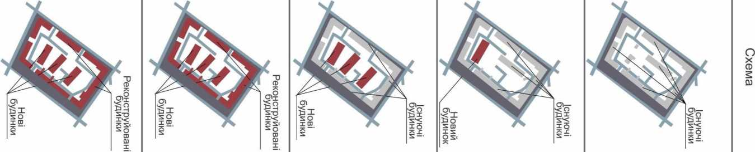
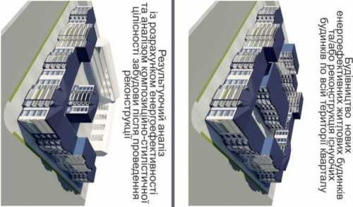
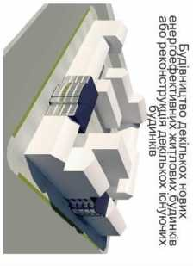
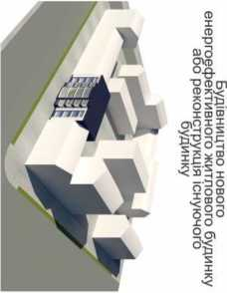
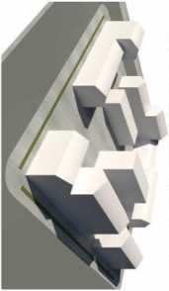
☺
☺
    

Шо
s СО
← ГО ш —
☺   
2 ST3
▪ о ☺
ІШН О "О І
→
х-&“

➲
ГО


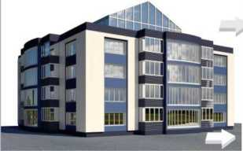
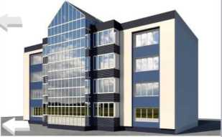
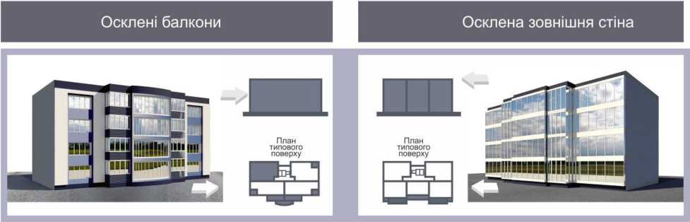
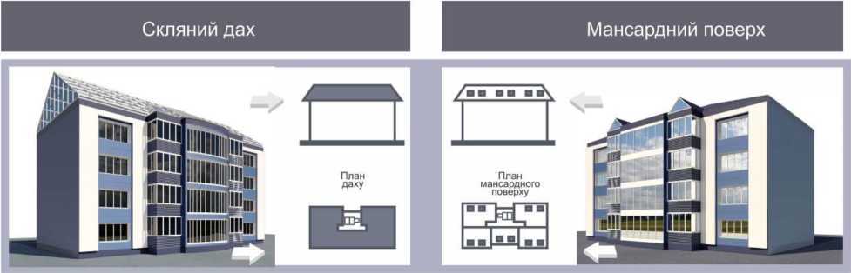
Атріум, як окрема функціональна зона
Атріум, як сходова клітина
План
типового г
ерху та —

□верху
→
⇦↓⇨⬄
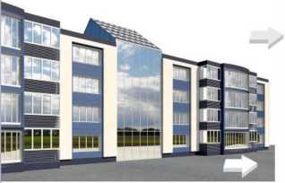
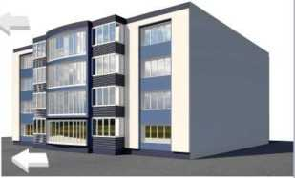
Будинок-вставка
Широкий корпус
типового поверху
→
→
типового поверху
Рис. 2. Найпоширеніші архітектурно-планувальні та об’ємно-просторові рішення
енергоефективної житлової забудови.
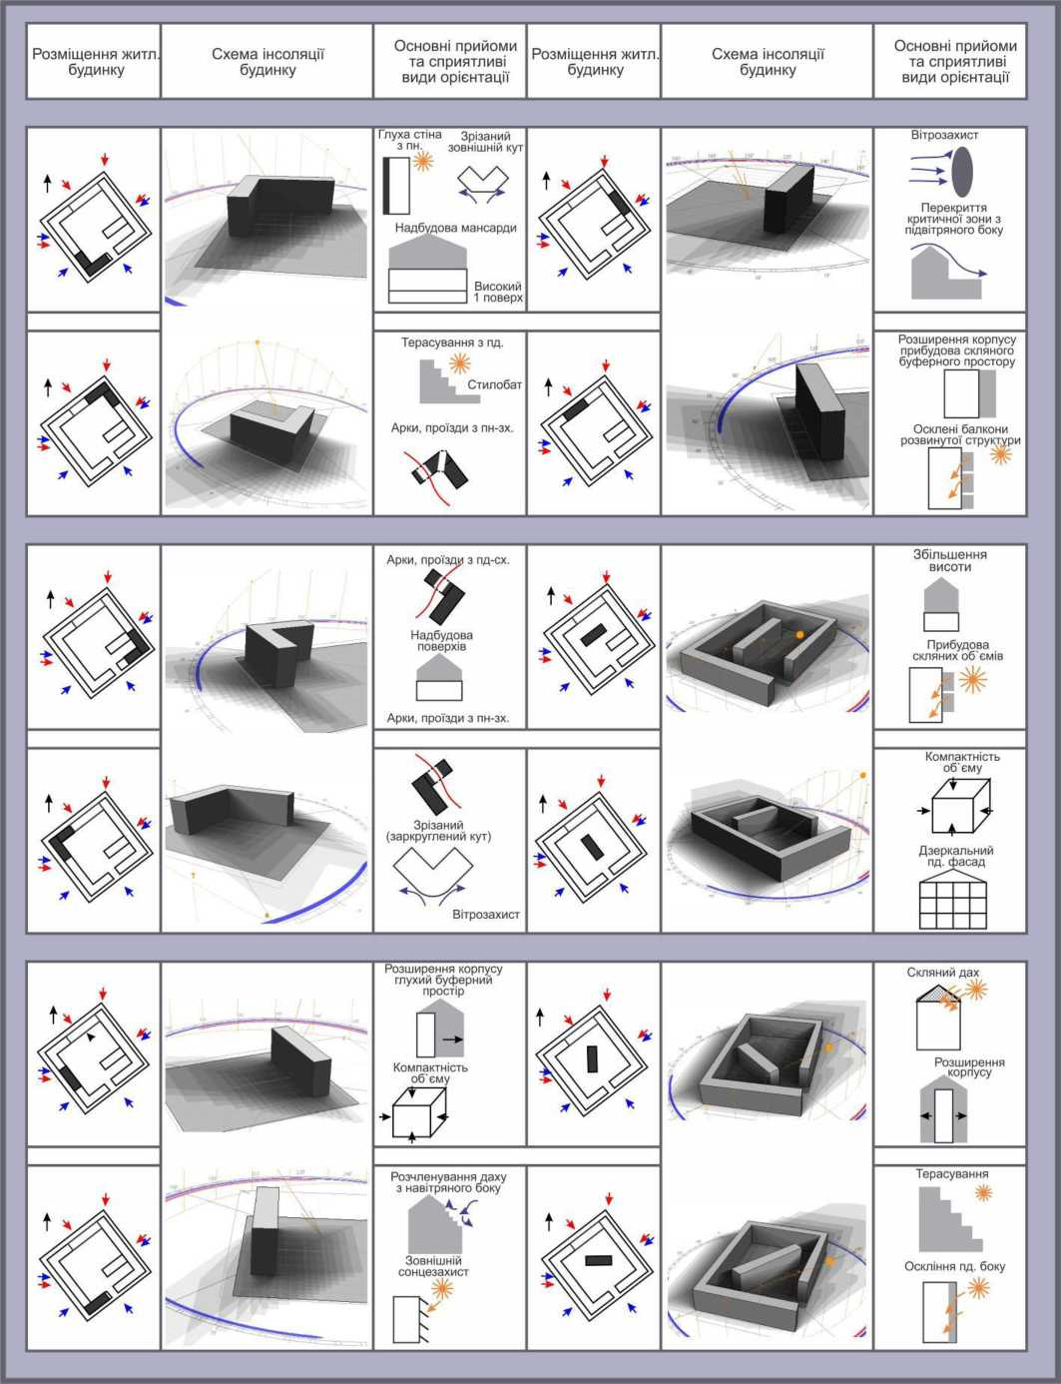
Рис. 3. Рекомендації щодо застосування заходів підвищення енергоефективності житлових будинків в типових житлових кварталах історично сформованого центру
міста Полтава.

